Women's day memoirs
by tj on 12th August 2009, 15:19
Uiteindelik breek die dag aan en ons vertrek vanaf Atterbury Shell om 08h00. 11 Fietse en 13 siele en dan ook die bystand met Basie en Antoinette. Ongelukkig moes Deon & Lynn, Henning & Jean en Chis & Golda onttrek weens siekte.
Die eerste stop was Balmoralkerkhof op pad na Witbank. Die eerste knop-in-die-keel ondervinding en ‘n goeie poging vir ‘n “Volksmoord’ museum op die terrein.
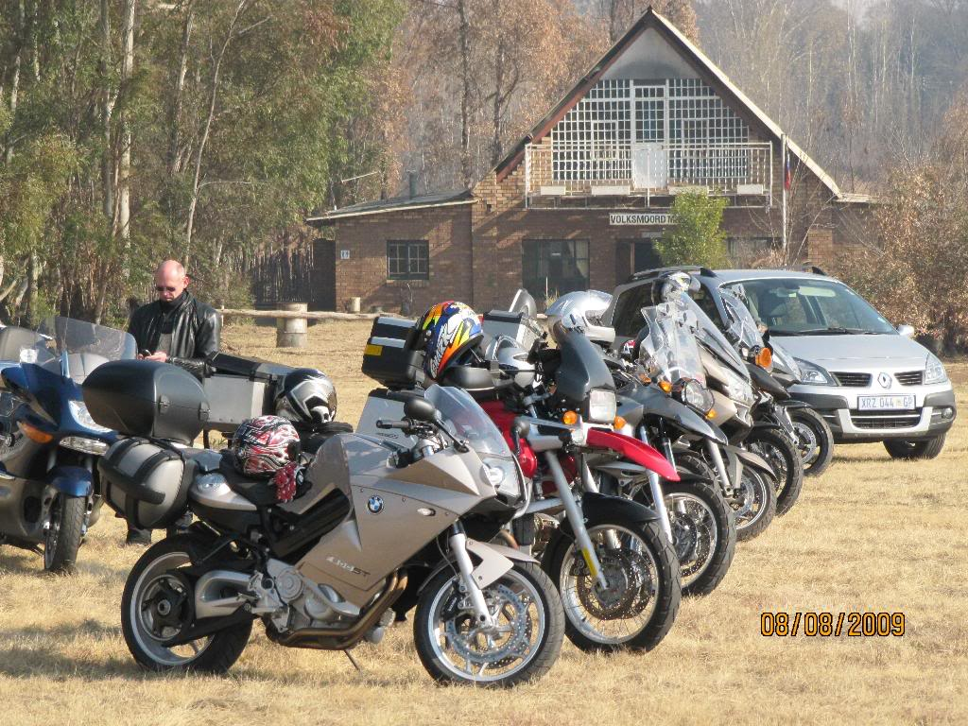
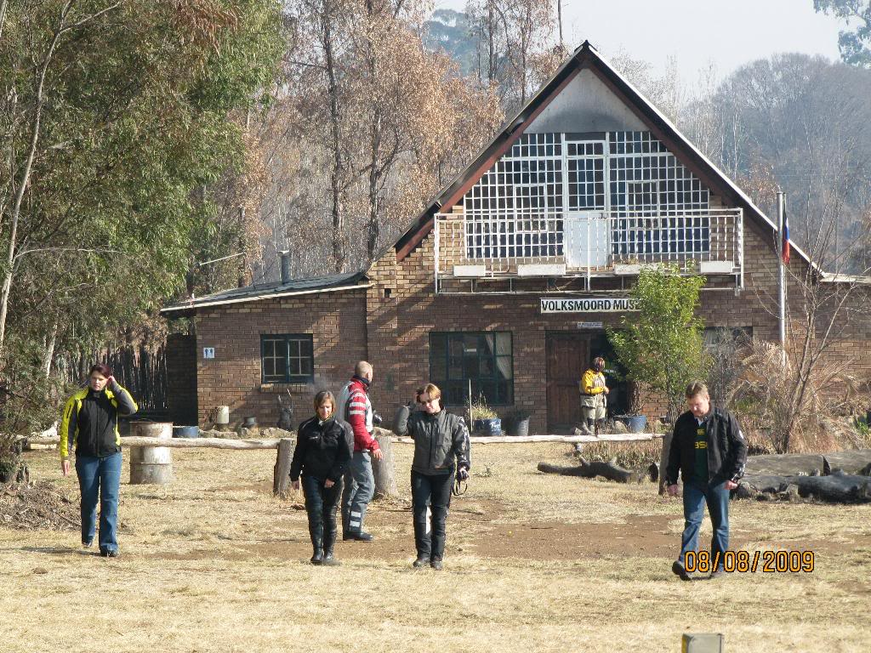
Al het die Verskroeide Aarde-beleid van die Britse Lord Milner en sy kneg Kitchener meer as 26300 vroue en kinders uit die samelewing verwyder kan ek my nie vereenselwig met die woord ‘volksmoord’ nie. Dit was eerder ‘n uiters swak poging om mense in kampe te konsentreer en sodoende die ondersteuningsbasis van die guerrilla-boeremagte te elimineer. Die Britte se humanitere vermoëns was dan ook so pateties dat hierdie arme mense uitgeteer en weens swak mediese sorg uiteindelik gesterf het. Nie Volksmoord nie maar inderdaad ‘n uiters laakbare menseverwaarlosing. Dat die Britte tot vandag nie verantwoordelikheid hiervoor wou aanvaar nie is ook verstaanbaar maar totaal onverskoonbaar.
‘n Uitstekende ontbyt by Coffee & More in Middelburg voor ons die kerkhof in Middelburg besoek.
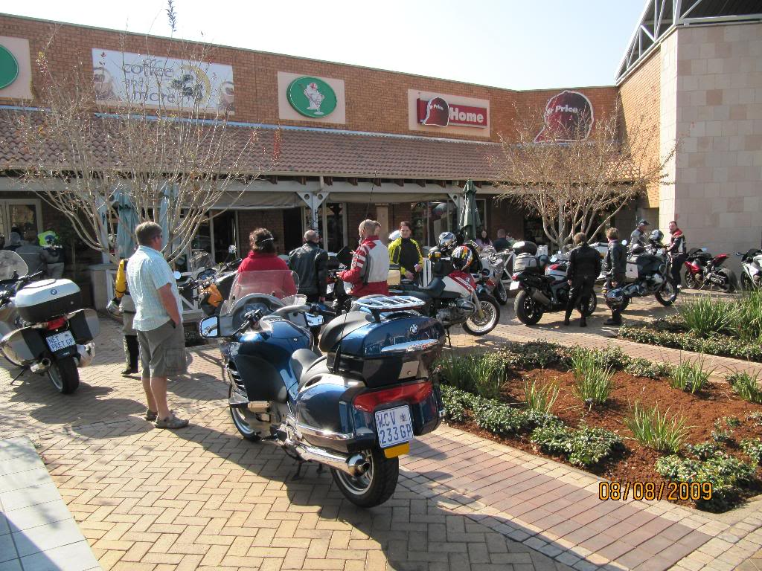
Waar is Dave dan?
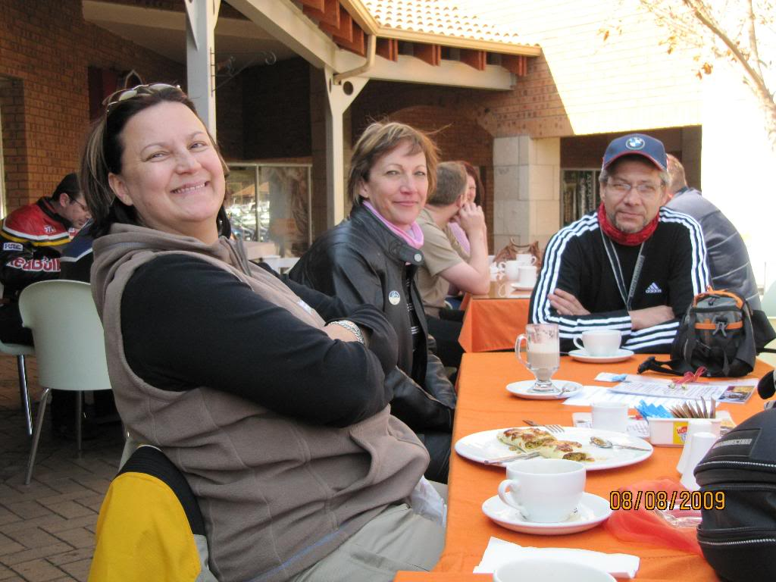
O, Hier is hy
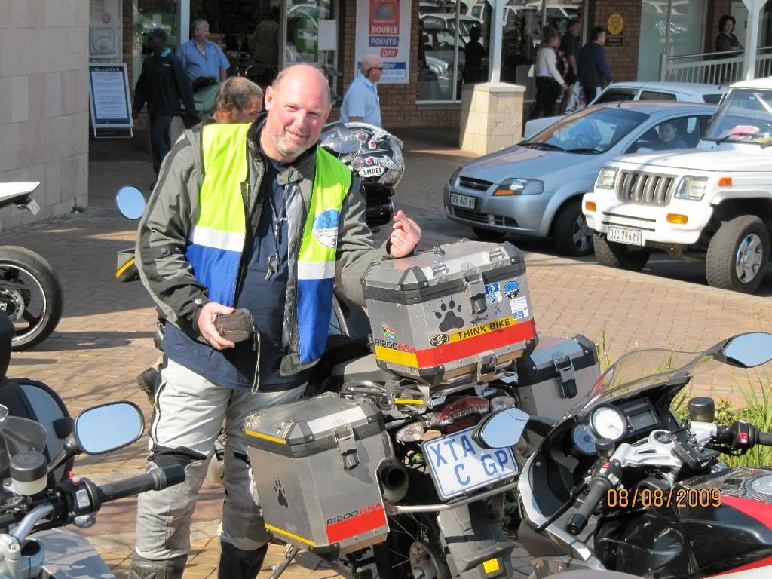
Vandaar ‘n lekker lang rit via Hendriena, Ermelo, Volksrus, NewCastle tot in Vrede waar ons by Ouhout oornag. Wow, die pad van New Castle tot in Vrede vra om gery te word, Sweeps, straights, potholes en alles wat jou hart begeer…
Die eerste fietse by die uitdraai na Vrede
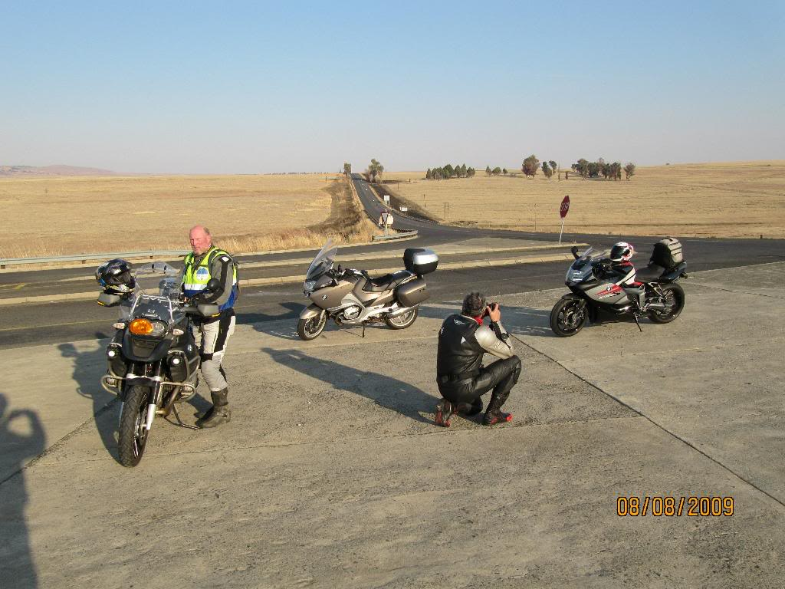
What happens on tour stays on tour
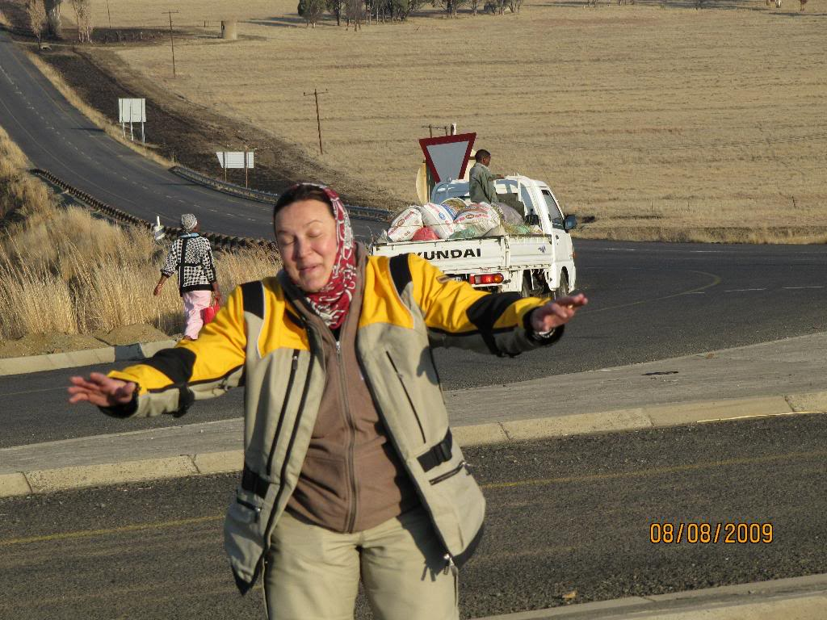
Net betyds vir die rugby om ons Bokke oor die doellyn te help. Sonder ons ondersteuning sou hulle gesukkel het om hul onoorwonne rekord te kon handhaaf. Die aandete was puik en die kuier nog lekkerder. Ek dink ek het eers hier rondom die draai van die nag kamer toe gestrompel, laaaank na Trudie ons verlaat het!
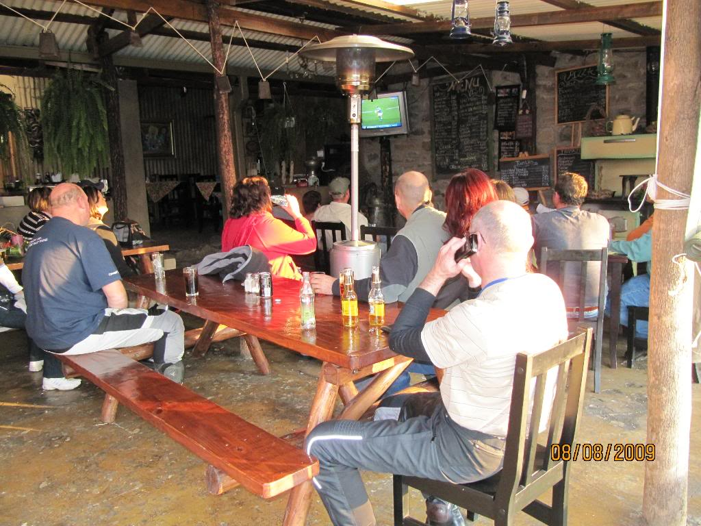
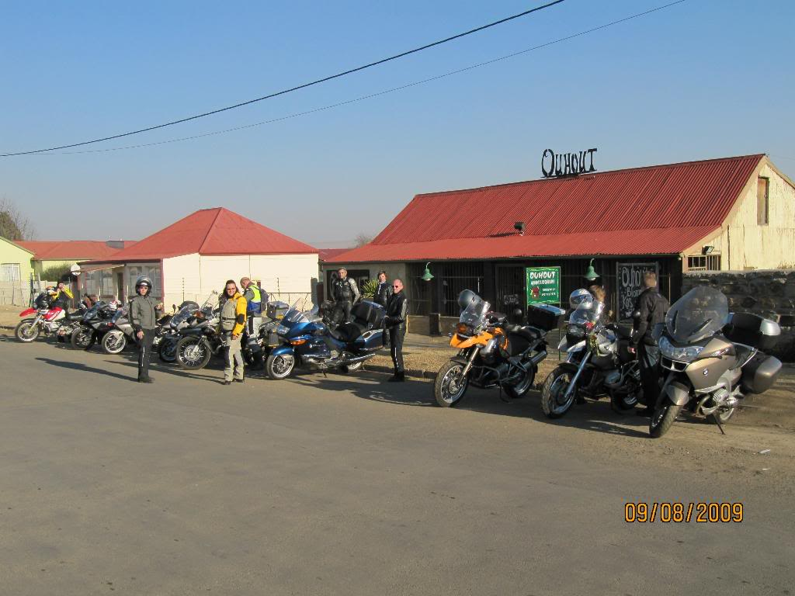
Sondagoggend via Frankfort na Heilbron vir die derde kerkhof. Goed instand gehou en hartseer as jy al die name op die monumentskrif lees. Geen Afrikaanse van is uitgelaat op hierdie monumente nie. Noem dit en dis daar, sommer die hele familie s’n en by sommiges dae uitmekaar soos hulle gesterf het.
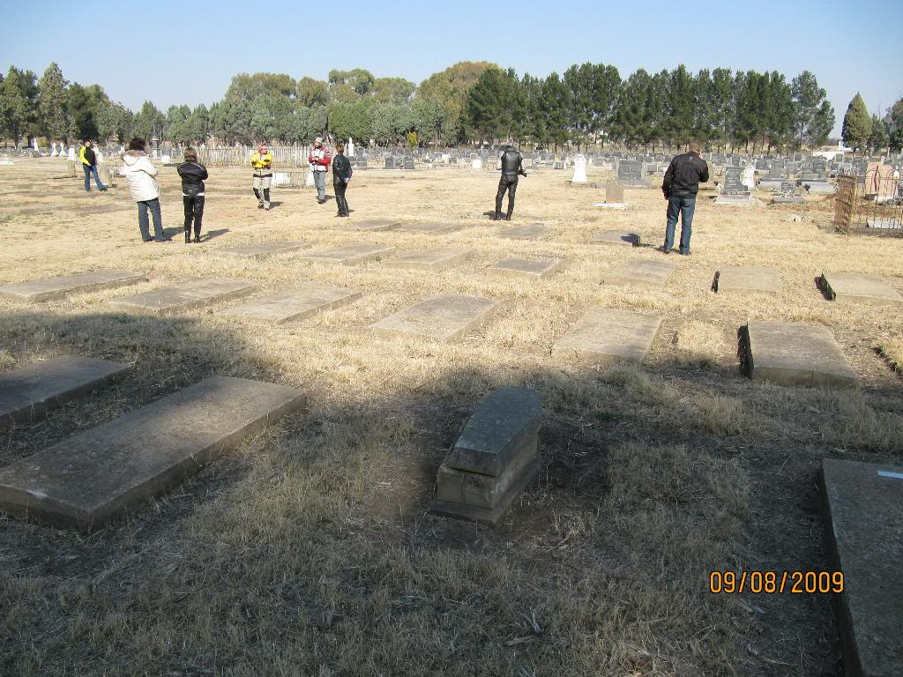
Heilbron neem ons na Kroonstad en Brandfort se Kerkhowe. Weereens is die hartseer so duidelik teenwoordig wanneer jy deur die grafte wandel. Hoe moes hierdie arme mense nie gely het nie? Brandfort se kerkhof is op ‘n privaatplaas geleë en die eienaar het vir ons toegang verleen. Paul Alberts het die plaas in die vroeë 2000 gekoop om die kerkhof te bewaar en laat net groepe op afspraak toe weens die vandalisme wat daar hoogty gevier het in die verlede. In hierdie kerkhof is ‘n hele Maree-familie uitgewis. Moes my familie gewees het want my voorsate kom uit die Vrystaat – tragies. So is elkeen van ons op ‘n mindere of meerdere mate deur hierdie oorlog en smart geraak.
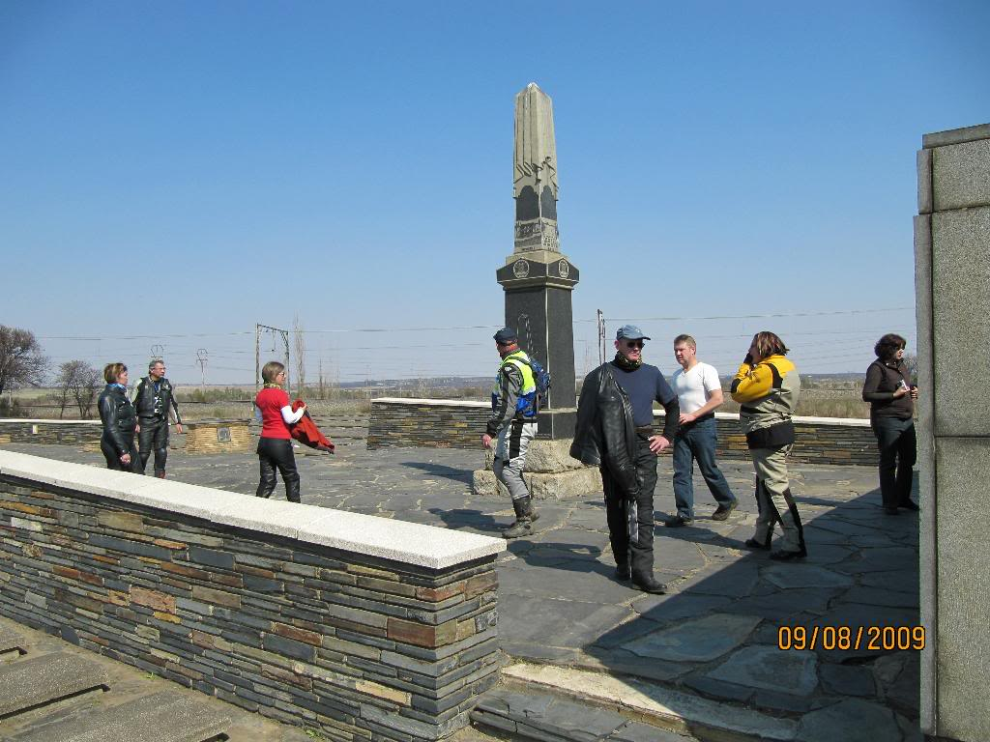
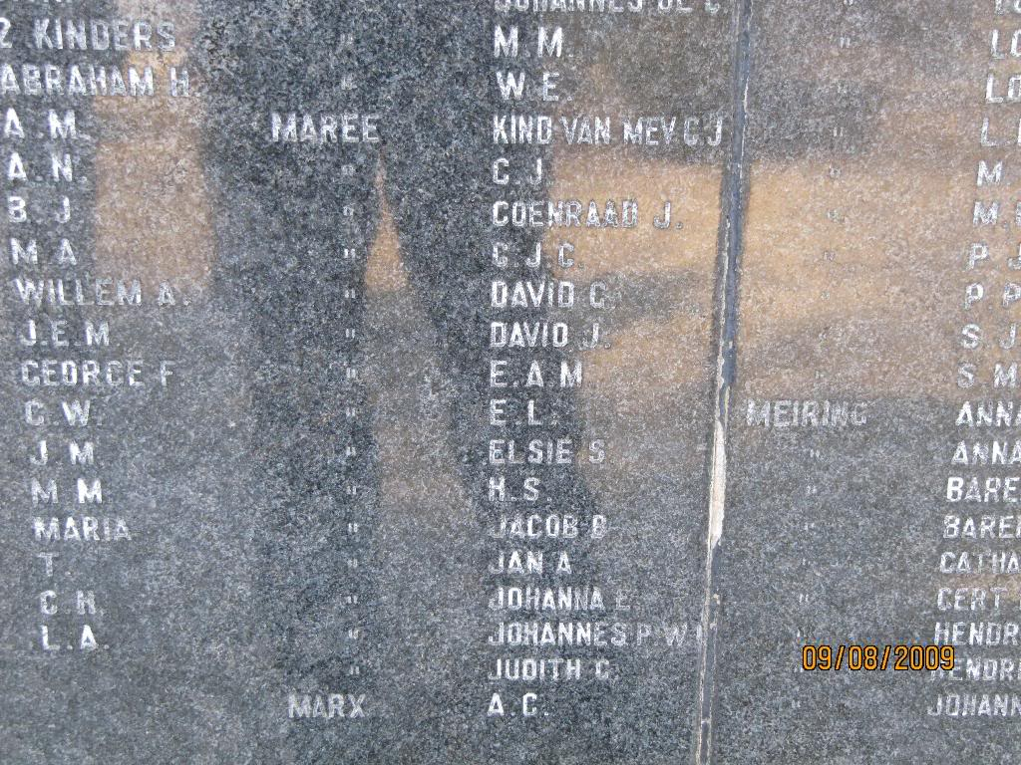
Ons oornag in Bloemfontein by die Country-Inn en met vooraf reëling doen die dames hul ding en die mans ondersteun. In die lapa slaan almal ‘n aandete saam wat jou asem wegslaan en ook uiteindelik die honger stil. Die oudstryders kuier weer tot laat en los die wereld se probleme net daar op… net om die volgende oggend te besef almal is weer terug op hul plek. Dis nou die probleme!
Jamie aan't vleis berei
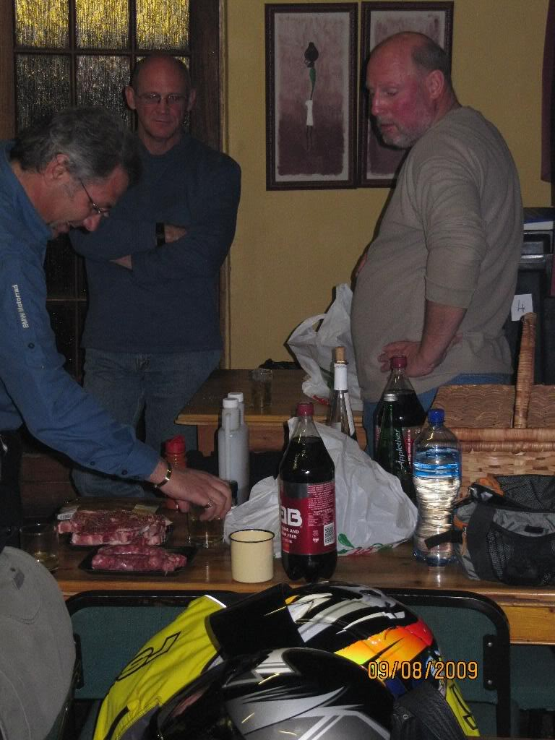
Wanneer Christa lekker kuier, is haar voete op die stoel!
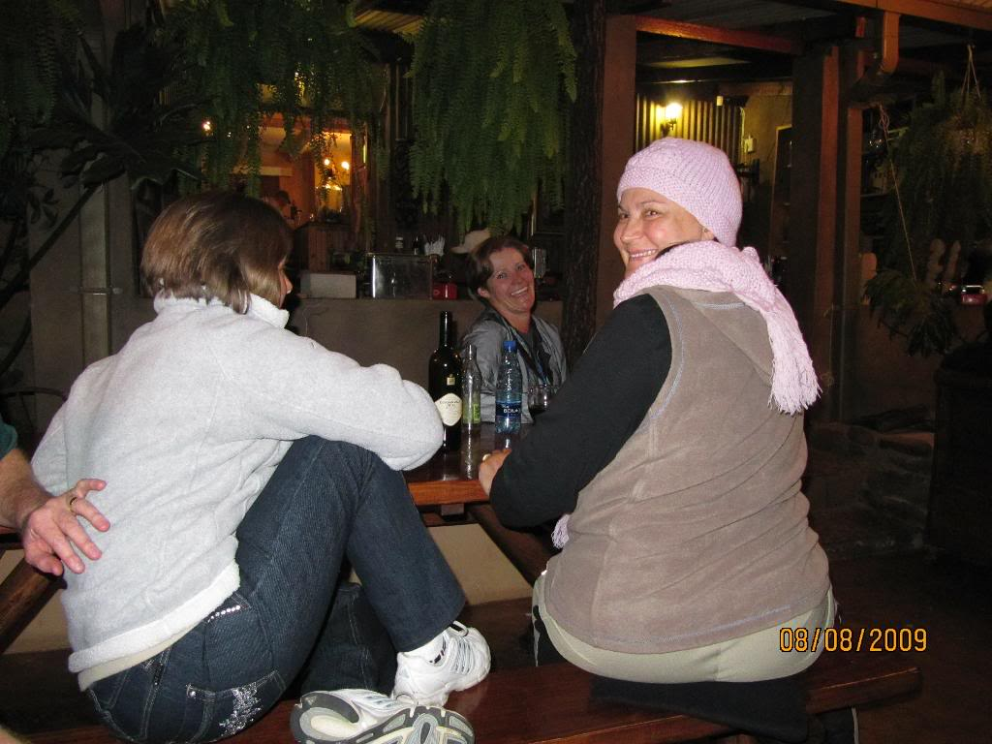
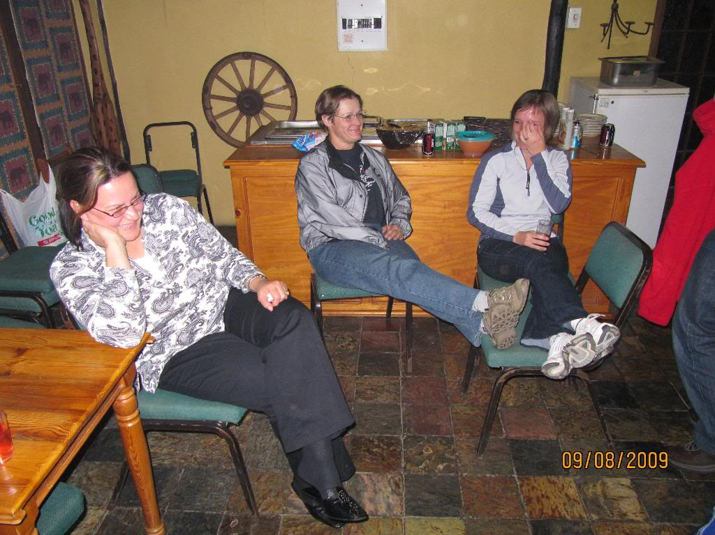
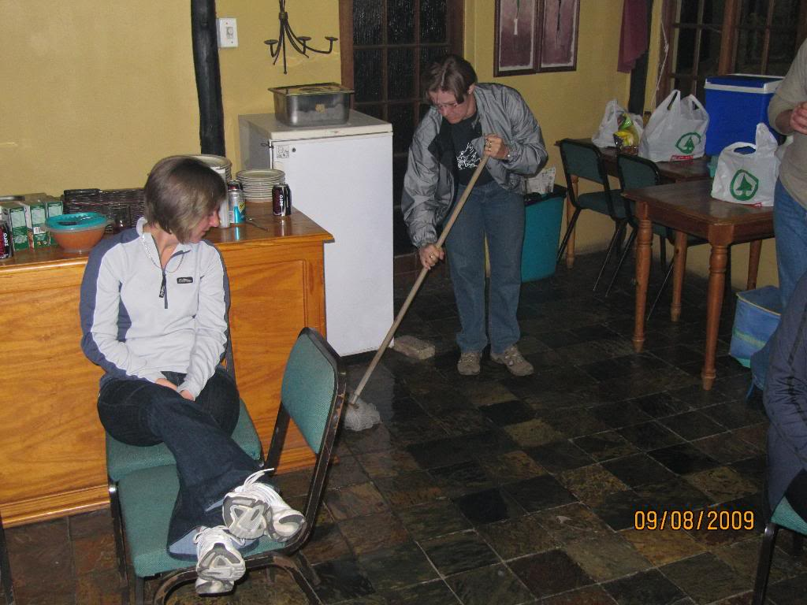
Negedertig, na ontbyt ontmoet ons Johan Hattingh vir ‘n uiters emosionele en ingeligte toer van die oorlogsmuseum en dan die hoogtepunt van die toer, die vrouemonument. Johan se voorligting was beloof om 45minute te duur, maar ek dink dit was omtrent dubbeld so lank – ons kon net nie genoeg kry nie. Een volle dag is te min om alles daar in te neem!
Die Afskeid- beeld deur Danie de Jager
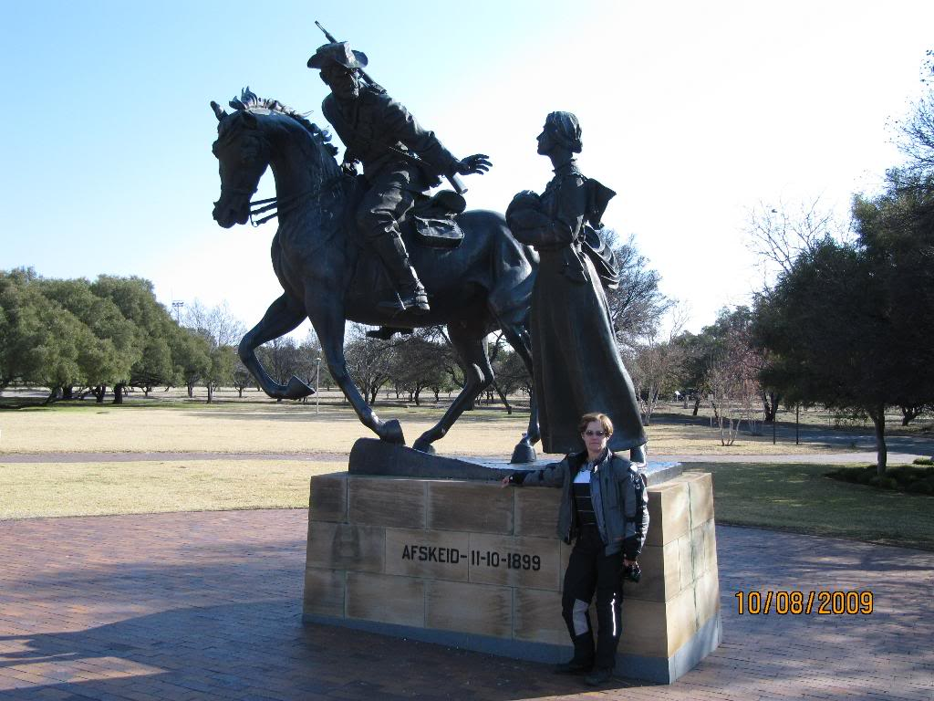
Johan Hattingh voor 'n uitstalling van die Boeresoldaatgroep; die oupa, pa en seun met die agterryer
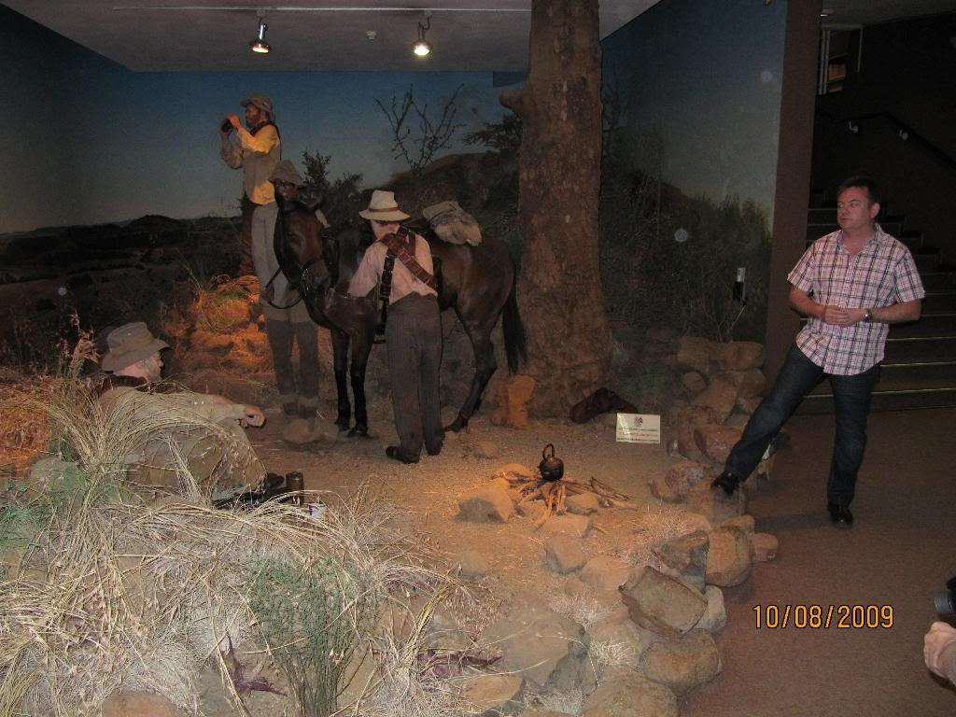
Die slag van Perdeberg (Een van ses olieverfskilderye wat die grootste in SA is, 6m x 3m)
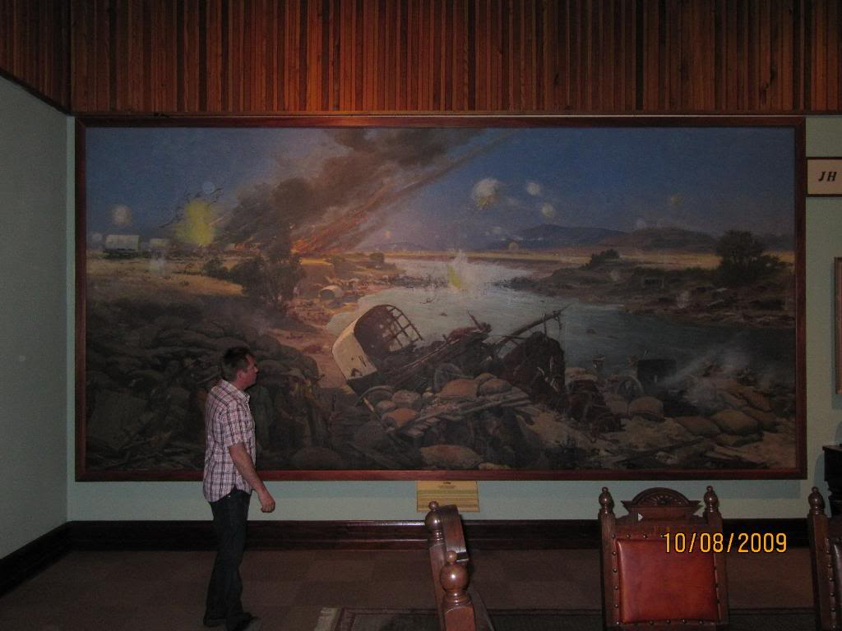
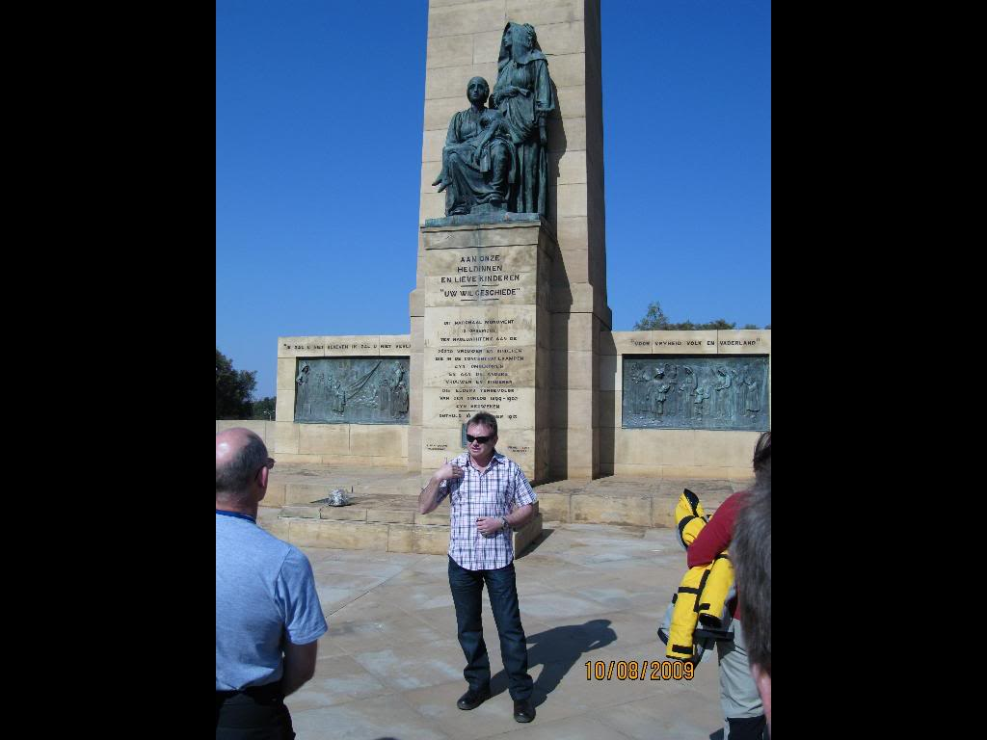
Die Moeder met sterwende kind en onbekende ondersuner
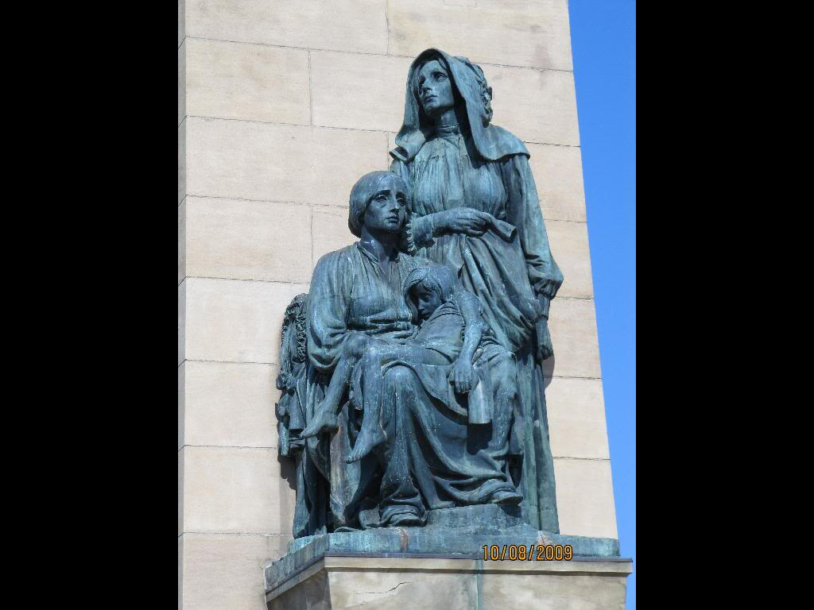
Soos vroeër genoem het hierdie oorlog en die gepaardgaande lyding op elkeen van ons ‘n invloed, direk of indirek. So het
- die verstedeliking posgevat in Pretoria en Johannesburg en elders toe die Boeresoldate van die slagveld en krygsgevangenekampe teruggekom het na die verskroeide aarde waar niks meer oor was van hul vorige plase nie en moes hulle noodgedwonge stede toe om werk te soek in die myne wat in daardie tyd soos paddastoele opgespring het;
- die dood van baie duisende mense die gevolg gehad dat met normale aanwas, sou die oorlog nie plaasgevind het nie, die Boere/Afrikanervolk vandag 5 miljoen siele sterker gewees het.
- die opkoms van politieke denke onder die swartmense posgevat. Die swartmense was in twee kampe verdeel tewete die lojales saam die Boeremagte want hulle het geglo in die Boere se saak en dan aan die anderkant díe wat in die Britte se beloftes geglo het en teen betaling saam die Britte geveg het. Daardie klomp het dan ook met hul plaasdlike kennis die Boeregesinne uitgelewer. Die belofte was dat stemreg aan hulle besorg sou word indien die Britte die oorlog wen. Elf jaar ná die oorlog is die Britte se belofte met ydel verskonings steeds nie gestand gedoen nie en het die Swartes besluit om hulself ook tot die politiek te wend, vandaar die stigting van die ANC in 1912!
Die Vrouemonument is een van net twee in die wêreld wat vir vroue en kinders per se opgerig is, die ander een is in Duitsland. Hier is geen onderskeid van ras, kleur of ouderdom nie. Dis vir alle vroue wat in oorloë gely het. Inderdaad ‘n monument om op trots tre wees. Wanneer mens daar rondwandel, wil jy eintlik nie vertrek nie. Die emosie is te groot en wil jy dit heeltyd koester.
Ons net voor ons vertrek huistoe. Jammer Jamie en Stienie kon nie die oomblik met ons deel nie. Hulle moes vroeër vertrek.
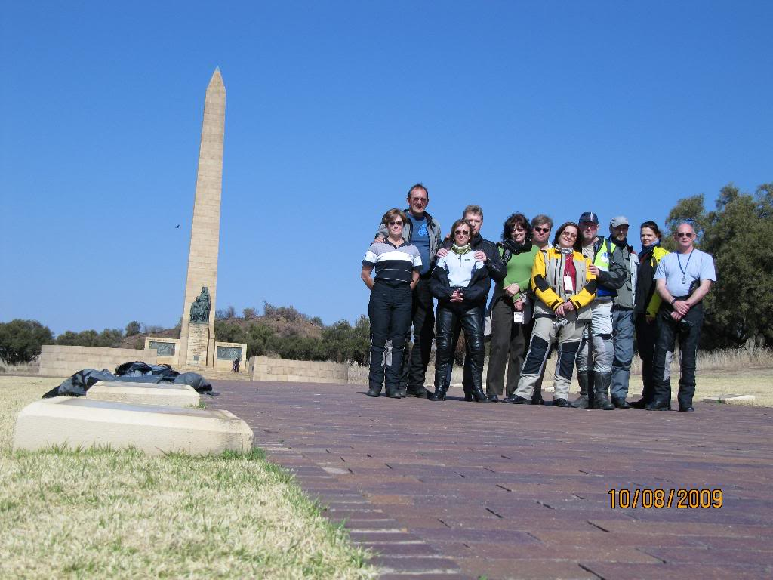
So sê Oscar Wilde dan ook:
“The strength of woman comes from the fact that psychology cannot explain them. Men can be analysed, women merely adored”
Elkeen het ‘n vrou in sy of haar lewe: ‘n ma, ‘n vrou, ‘n suster, ‘n dogter. Die een so onverstaanbaar soos die ander. Ons kan hulle maar net vurig liefhê!
_________________
I live to please... but don't always succeed
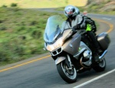
tj
Senior Contributor

Re: Women's day memoirs
by Corlia on 12th August 2009, 15:53
Wow!!! Baie dankie dat jy dit gedeel het Johan! Dit lyk BAIE interessant!!
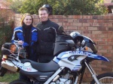
Corlia
Committee member

Re: Women's day memoirs
by Sias on 12th August 2009, 16:22
Lyk of julle 'n baie lekker trip gehad het! Bly julle het dit geniet
_________________
I’d rather get stuck in sand than stuck in traffic!
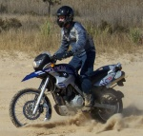
Sias
Turbocharged

Re: Women's day memoirs
by GSlady on 12th August 2009, 19:13
Dankie Johan - voorwaar baie interessant. Kan my die knop-ini-keel emosies indink...
Bly julle het dit geniet!
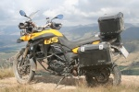
GSlady
Senior Contributor

Re: Women's day memoirs
by Marnus on 12th August 2009, 19:24
Wow. Dit lyk voorwaar soos 'n rit met substansie! Dankie vir die foto's & verhale. Maak my lus om volgende keer saam te gaan! GS of te not!!!

Marnus
Committee member

Re: Women's day memoirs
by tj on 12th August 2009, 20:16
Daar was 4 GS-fietse op die trip. Jy sal altyd netso welkom wees. Gelukkig gaan dit nie oor die tipe fiets wat 'n ou ry nie, maar die 'ride'
Ons padfietse moes soms ook GS op hierdie trip, en dit was sommer maklik.
_________________
I live to please... but don't always succeed
tj
Senior Contributor

Re: Women's day memoirs
by KnopKop on 13th August 2009, 10:23
Dit lyk na 'n lekker koue trippe!!!
Maar dit lyk darem of julle die rit baie geniet het, die geskiedenis kan baie interessant wees.
_________________
2008 - BMW X-Challenge

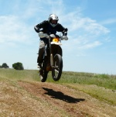
KnopKop
Committee member

Re: Women's day memoirs
by V K Frik (LT) on 13th August 2009, 14:44
Hi Trudie en Johan,
Tks vir al julle moeite, en die gepaste woorde om ons manne n oomblik te laat stil staan en dink , dit is n trip wat ek nie self aan sou dink om te doen.
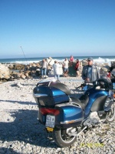
V K Frik (LT)
Fuel Injected

Re: Women's day memoirs
by Sias on 13th August 2009, 16:13
tj wrote:Daar was 4 GS-fietse op die trip. Jy sal altyd netso welkom wees. Gelukkig gaan dit nie oor die tipe fiets wat 'n ou ry nie, maar die 'ride'
Ons padfietse moes soms ook GS op hierdie trip, en dit was sommer maklik.
Die S'ers is ook enige tyd welkom op 'n GS trip
_________________
I’d rather get stuck in sand than stuck in traffic!
Sias
Turbocharged

Re: Women's day memoirs
by dakardrix on 13th August 2009, 16:25
Nice julle!
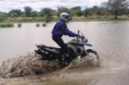
dakardrix
Senior Contributor

Re: Women's day memoirs
by LeRoy Olivier on 13th August 2009, 19:53
Sou die trippie bitter graag wou meemaak - die impak daarvan sal mens altyd bybly. Julle het duidelik nie al die terreine gedek nie - maak weer volgende jaar so in die ander rigting. Snaaks om Blou LT te sien en ons is nie daar nie - wie se bike is dit.
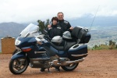
LeRoy Olivier
LT Fanatic

Re: Women's day memoirs
by tj on 13th August 2009, 20:02
LeRoy
Dis Frik va Staden, 'n relatiewe nuwe lid. Het ook die Canopy Tour in April meegemaak. Baie nice ou! Het ook hierbo geskryf
Hy is egter netso gek oor sy LT as jy en kla elke keer as ons die teer verlaat. Maar wat, ons is al gewoond aan julle ouens en geniet julle treurmares.
Ons (sal liewer nie die outeur se naam noem) het die LT gedoop as "VET-K" - heel gepas né?
Ja onmoontlik kon ons al die terreine dek. Daar is 58 konsentrasiekame en ons het net 7 besoek.
_________________
I live to please... but don't always succeed
tj
Senior Contributor

Re: Women's day memoirs
by DeonP on 13th August 2009, 20:12
Thanks for sharing.
Looks like it was a fun and interesting trip.
So often we ride through towns and don't appreciate the history.
Well done !
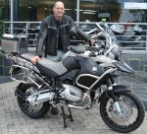
DeonP
Turbocharged

Re: Women's day memoirs
by Gemmerkat on 14th August 2009, 08:14
Sias wrote:
tj wrote:Daar was 4 GS-fietse op die trip. Jy sal altyd netso welkom wees. Gelukkig gaan dit nie oor die tipe fiets wat 'n ou ry nie, maar die 'ride'
Ons padfietse moes soms ook GS op hierdie trip, en dit was sommer maklik.
Die S'ers is ook enige tyd welkom op 'n GS trip
Dit klink na 'n uitdaging. Jy sal verbaas wees oor wat ons S'e als kan doen.
_________________
When someone does something in a different way that you do it, he is not necessarily an idiot

Gemmerkat
Turbocharged

Re: Women's day memoirs
by Sias on 14th August 2009, 08:54
Jul sal verseker 'n ander tipe respek afdwing met 'n S op die G
_________________
I’d rather get stuck in sand than stuck in traffic!
Sias
Turbocharged

